**112年10月31日餐點照片**

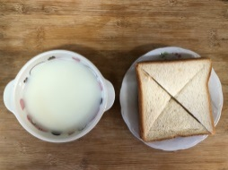 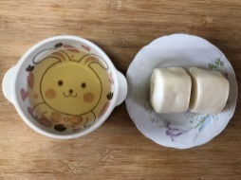

**早餐(奶酥薄片、牛奶) 下午點心(牛奶饅頭、麥茶)**

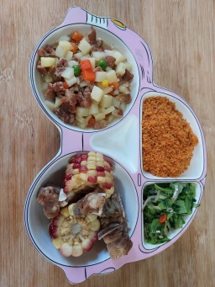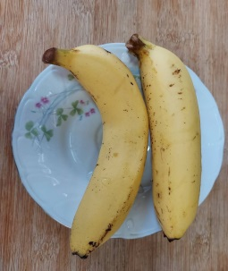

**午餐(旗魚鬆、馬鈴薯燉肉、炒青菜、排骨玉米湯、水果)**